教 案
上课日期 |  |  |  | 课时数 |  | 2
第7章  第1讲 | 授课名称 |  | 广播接收者介绍 | 课 型 |  | 理论课
教学目标 | - 学生了解什么是广播接收者，广播接收者概念、创建与注册、IP拨号器案例
教学重难点 | 广播接收者
课程思政点
教法与学法 | 教学采用教师课堂讲授为主   概念性知识点：提出为什么，将抽象具体化，配合教学PPT、图例辅助讲解。   功能性知识点：提需求，并上机演示如何应用，重点内容总结运行原理。   项目实战开发：分析项目的各个功能模块，分别按照模块上机演练具体实现。
参考资料 | 《Android移动应用基础教程》  出版社：中国铁道出版社 作者：传智播客高教产品研发部
教学过程
教学内容 |  |  |  |  | 师生互动
一、情景导入  1、广播接收者入门  老师引导，在现实生活中，大多数人都会收听广播，例如出租车司机会收听实时路况的广播，来关注路面拥堵情况。同样在Android系统中内置了很多系统级别的广播，例如手机开机完成后会发送一条广播，电池电量不足时也会发送一条广播等。然后引出广播接收者在Android中的作用。  二、知识讲解  1、什么是广播接收者（PPT8-11）  为了监听Android系统中的广播事件，Android中提供了一个BroadcastReceiver组件，该组件可以监听来自系统或者应用程序的广播。广播接收者是Android中四大组件之一，因此必须要求学生牢牢掌握。下图是广播的发送与接收过程。  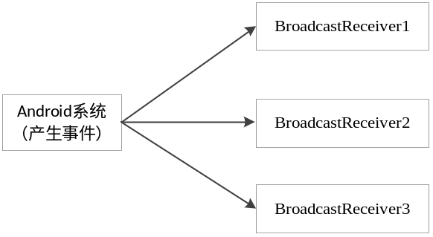  当Android系统产生一个广播事件时，可以有多个对应的BroadcastReceiver接收并进行处理。  2、广播接收者创建与注册（PPT12-14）  老师引导，要使用广播接收者接收其他应用程序发出的广播，先要在本应用中创建广播接收者并进行注册。注册广播有两种方式，常驻型广播与非常驻型广播。接下来先讲解广播接收者怎样创建，然后针对两种广播分别做解释。  - 创建广播接收者  要对监听到的广播事件进行处理，需要创建一个类继承自BroadcastReceiver，然后重写onReceive()方法。  public class MyBroadcastReceiver extends BroadcastReceiver {  @Override  public void onReceive(Context context, Intent intent) {  }  } |  |  |  |  | 引导学生用百度等搜索引擎进行查找相关信息。  认真听从老师讲解。  掌握Android 广播接收者的概念  学生掌握广播接收者的使用用法
- 注册广播接收者
1）常驻型广播是当应用程序关闭后，如果接收到其他应用程序发出的广播，那么该程序会自动重新启动。常驻型广播需要在清单文件中注册：
<receiver android:name="cn.itcast.MyBroadcastReceiver ">
<intent-filter android:priority="20">
<action android:name="android.provider.Telephony.SMS_RECEIVED"/> </intent-filter>
</receiver>
对注册的各个属性都详细讲解。
2）非常驻型广播依赖于注册广播的组件的生命周期，例如，在Activity中注册广播接收者，当Activity销毁后广播也随之被移除。这种广播事件在代码中注册：
MyBroadCastReceiver receiver = new MyBroadCastReceiver();
//实例化过滤器并设置要过滤的广播
String action = "android.provider.Telephony.SMS_RECEIVED";
IntentFilter intentFilter = new IntentFilter(action);
//注册广播
registerReceiver(receiver, intentFilter);
3、IP拨号器案例（PPT15）
老师引导，为了让初学者掌握广播接收者的创建与使用，接下来通过案例“IP拨号器”详细讲解，按照教材中的步骤一步步编写程序，实现效果如下：
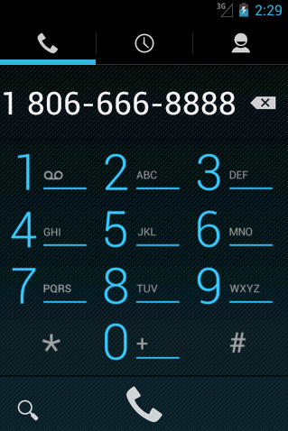
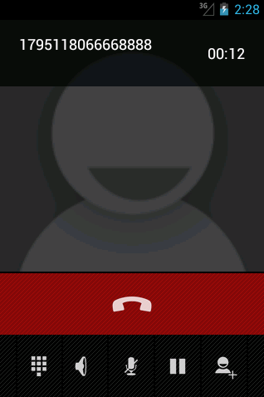  老师针对案例进行总结，并说明在使用广播接收者需要注意的事项。  三、作业布置  1. 广播接收者的作用  2. 如何实现IP拨号器 |  |  |  |  | 学生归纳、总结分组讨论本节课内容。  完成课堂练习。  学生认真记录教师布置的作业。
课后反思

